Einladung zur Teamfeedbackanalyse

Liebes Teammitglied,

wie bereits von Ihrem Vorgesetzten angekündigt, erhalten Sie als Teammitglied heute von mir eine Einladung zu einer Teamfeedbackanalyse.
Ich wurde beauftragt, diese Analyse durchzuführen, um das Team zu stärken und anhand vorhandener Potenziale und Stärken optimal zu entwickeln. Durch die Teilnahme an der Analyse bekommen Sie die Chance, aktiv an der Entwicklung mitzuwirken.

Wichtig für Sie zu wissen - die Analyse und ihre Auswertung erfolgt komplett anonym und die Werte und Ergebnisse werden lediglich als Durchschnitt bzw. als Gesamtergebnis zusammengefasst dargestellt, so dass Sie ohne Bedenken teilnehmen können. Dabei ist die Analyse auch rein lösungs- und zielorientiert im positiven Sinne des Teams und des Unternehmens ausgerichtet.

Gerne erklären wir Ihnen vorab den Ablauf. Die Analyse findet in zwei Schritten statt:
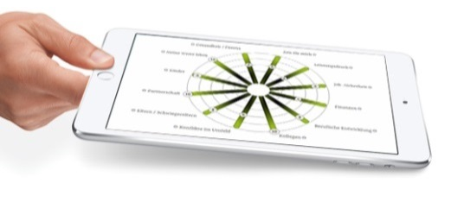
- Der erste Schritt erfolgt über einen Online-Link für die Einstellung des Teamsensors, einmal aus Ihrer eigenen Sicht und einmal aus der Perspektive, wie Ihre Kollegen es wohl einschätzen. Das Einstellen dauert nur wenige Minuten. Eine genaue Anleitung erhalten Sie, sobald ich mit Ihnen direkt in Kontakt bin.
Um Ihnen einen Online-Link zur Verfügung stellen zu können, benötige ich eine Email-Adresse von Ihnen. Diese können Sie mir gerne über Ihren Vorgesetzten zukommen lassen oder Sie nehmen direkt mit mir Kontakt auf. Möchten Sie auch mir gegenüber anonym bleiben, dann können Sie auch gerne eine Emailadresse verwenden, aus der heraus wir Ihren Namen nicht erkennen können und auf eine Signatur verzichten (z. B. über gmail, yahoo, gmx, …). Wichtig ist dann nur, dass Sie trotzdem Zugriff auf diese Emailadresse haben.

- Im zweiten Schritt haben Sie die Möglichkeit über eine Excel- oder Word-Datei (Führungssensor Werte-Feedbackerfassung) konstruktives Textfeedback zu geben und damit die Teamentwicklung aktiv zu unterstützen - ein bis zwei Sätze zu den 12 Sensorpunkten reichen schon aus, gerne aber auch mehr. Auch hier erhalten Sie die genaue Anleitung im direkten Kontakt mit mir.

Die zusammengefassten Ergebnisse und Durchschnittswertegrafik werden auch Ihnen anonymisiert zur Verfügung gestellt.

Das Feedback der Teammitglieder ist ein sehr wichtiger und wertvoller Beitrag, wenn es darum geht, vorhandene Brennpunkte oder Lücken zu schließen, denn Sie kennen Ihr Unternehmen und alle Herausforderungen darum herum am allerbesten und können mit Ihren Impulsen und Anregungen am meisten zur Verbesserung beitragen. Ich würde mich daher sehr freuen, wenn Sie - im eigenen Interesse - daran teilnehmen.

Sollten Sie noch unsicher sein oder Fragen haben, dann zögern bitte Sie nicht und wenden sich gern direkt an mich.

Liebe Grüße

